TP Modul 04
Nama : William Peter Vanx Najoan
NIM : 103032400084
Kelas : IT-48-01
Kode Asprak : MSQ

Soal 1
main.cpp
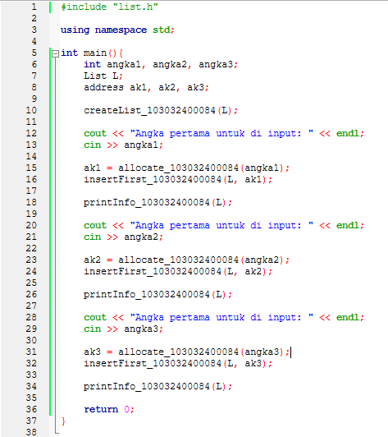

list.cpp
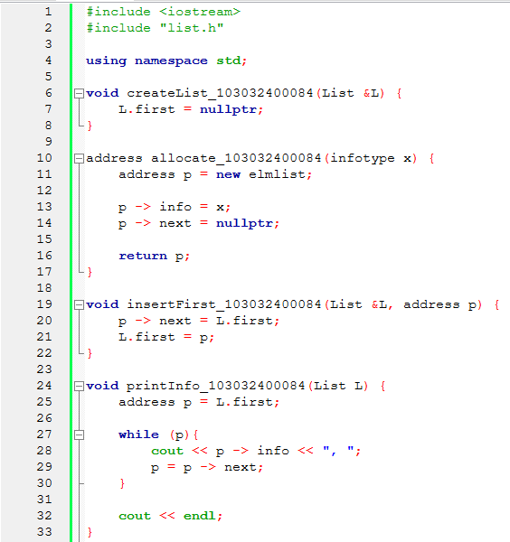

list.h
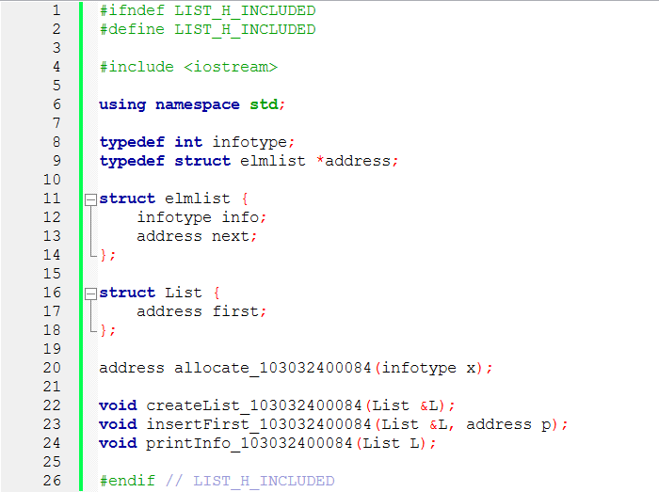

output
